Міністерство освіти і науки України

Національний технічний університет України «Київський політехнічний

інститут імені Ігоря Сікорського"

Факультет інформатики та обчислювальної техніки

Кафедра інформатики та програмної інженерії

Звіт

з лабораторної роботи № 1 з дисципліни

«Основи програмування»

Варіант 14

Виконав студент: ІП-15 Кондрацька Соня Леонідівна

Перевірив: Вечерковська Анастасія Сергіївна

Київ-2022

Лабораторна робота No 4

**Мета** Вивчення механізмів створення класів з використанням перевантажених операторів(операцій)

**Завдання**

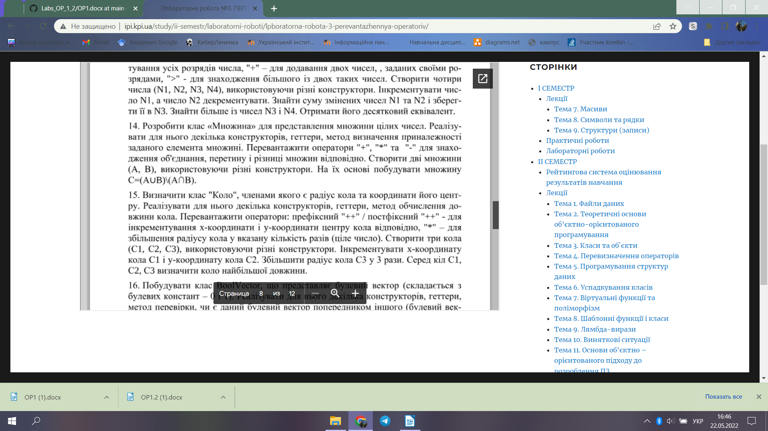

**С++**

class.h Lab3.cpp

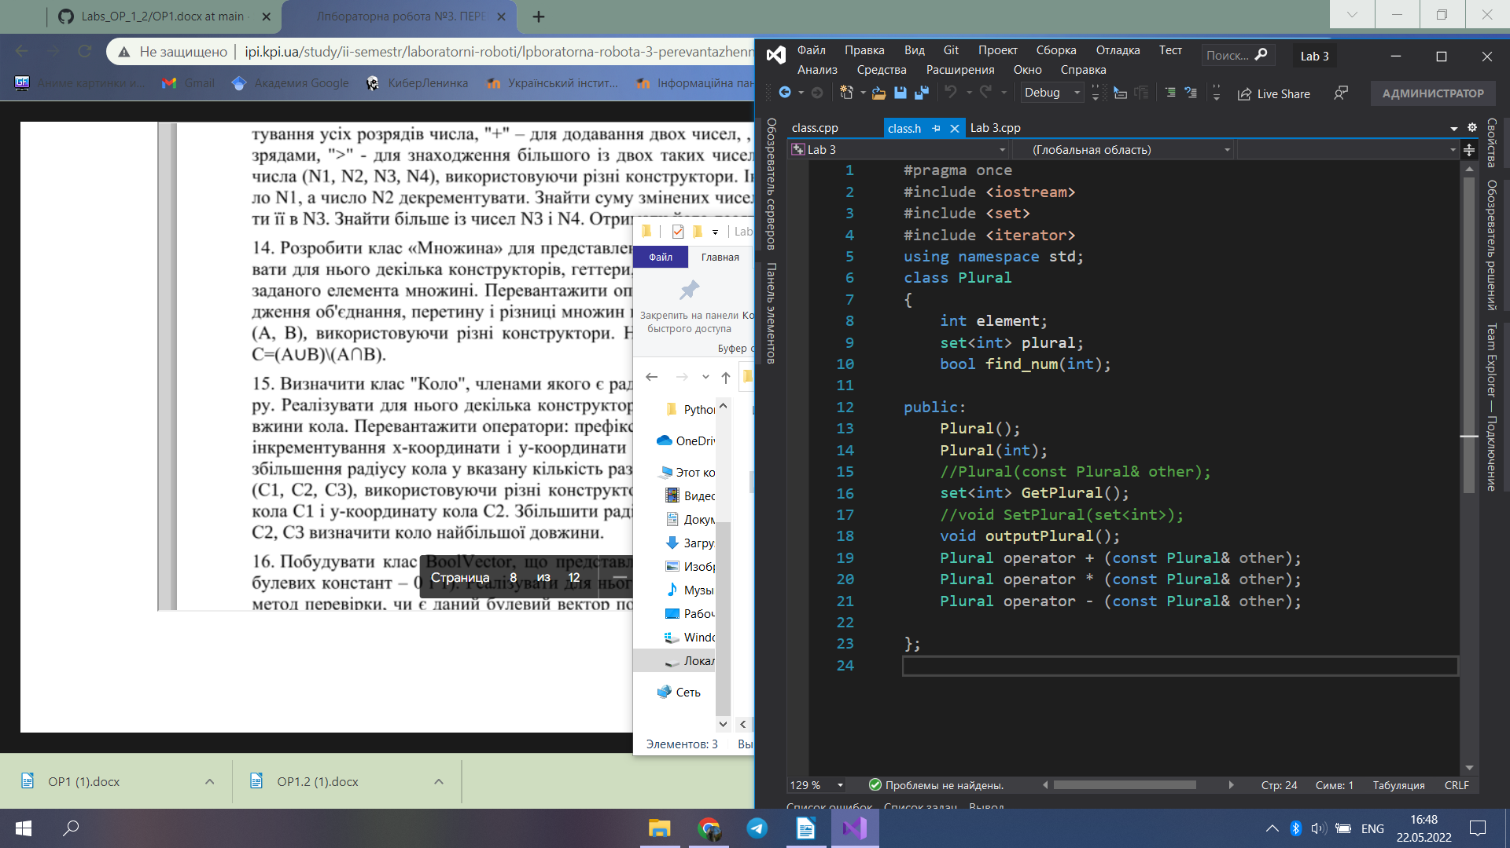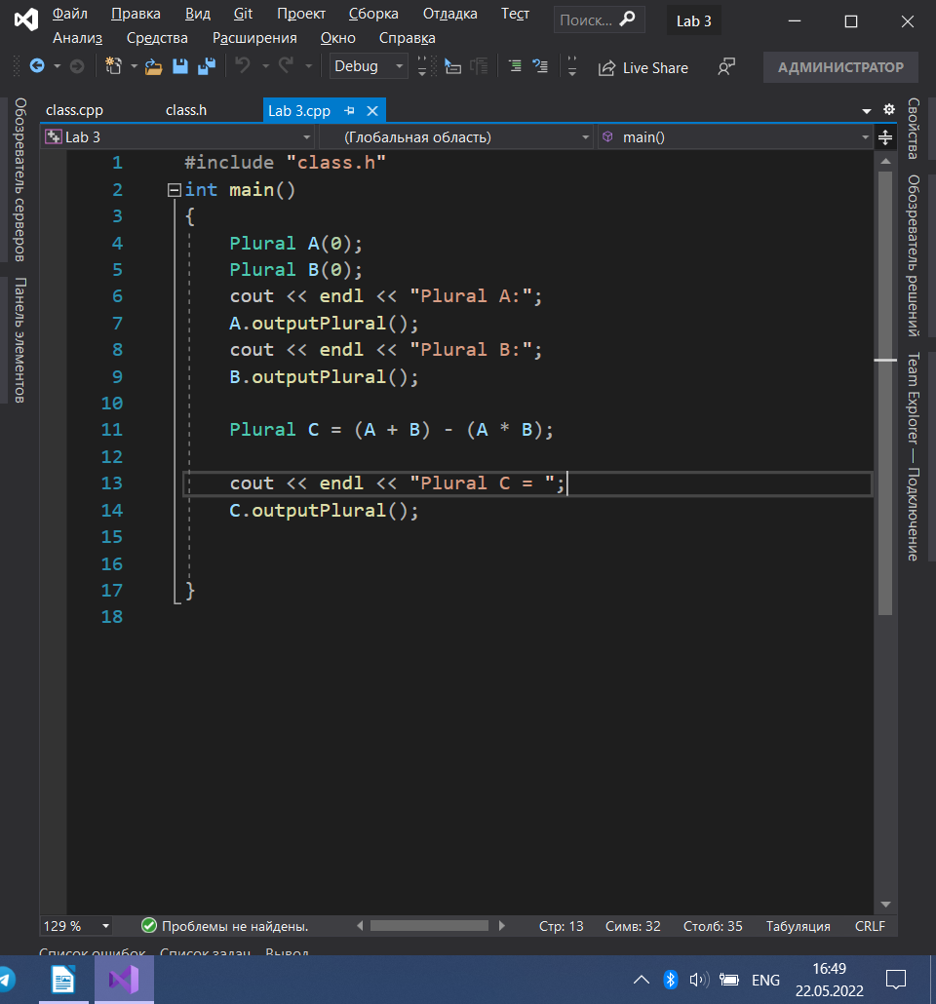

class.cpp

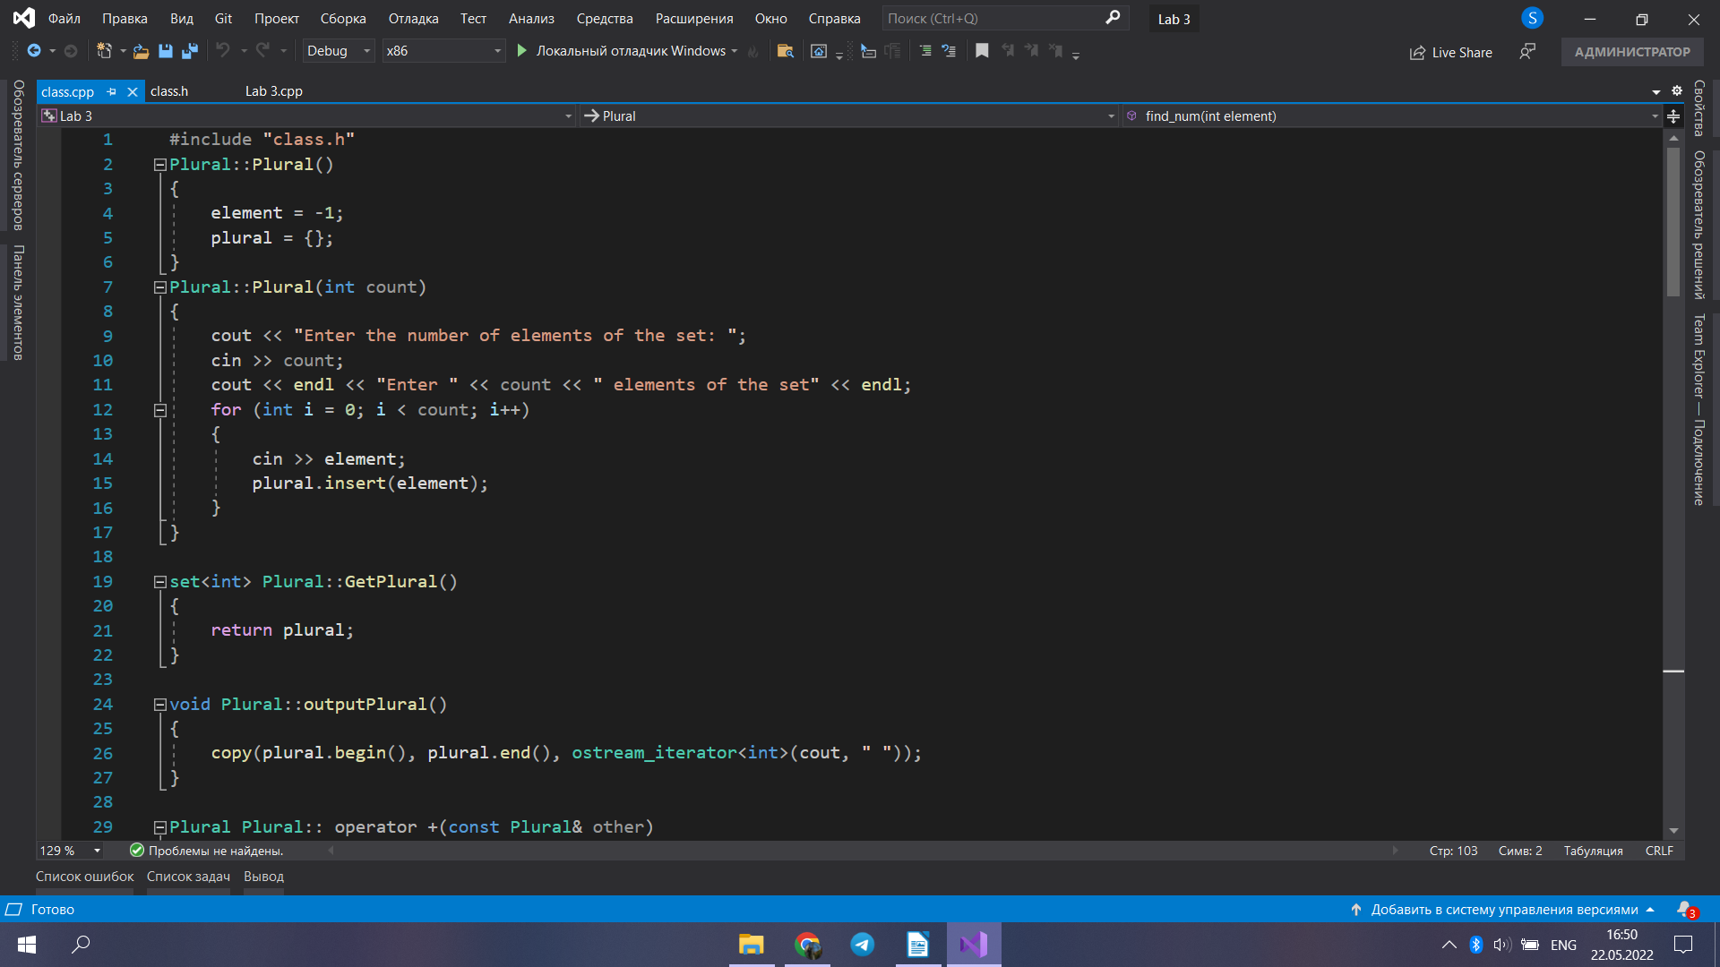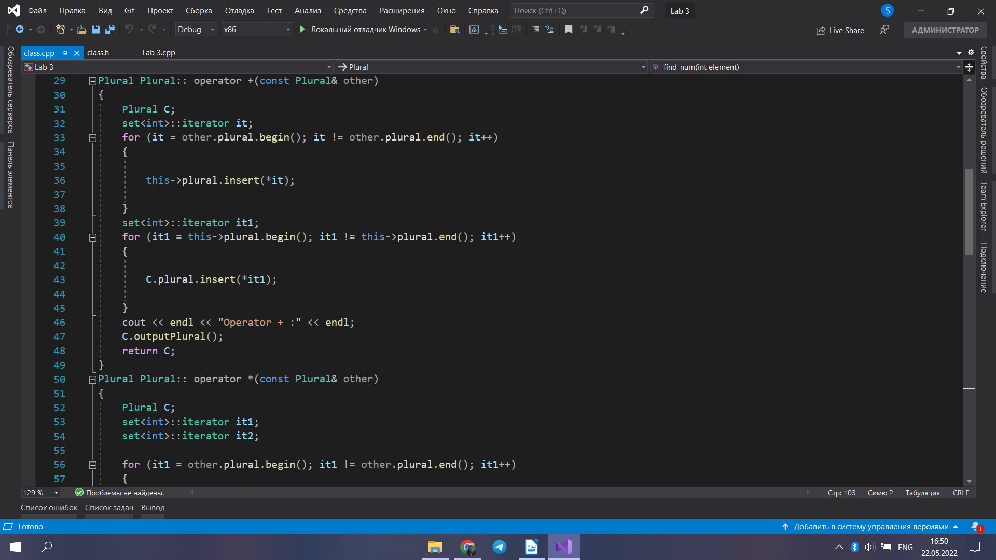

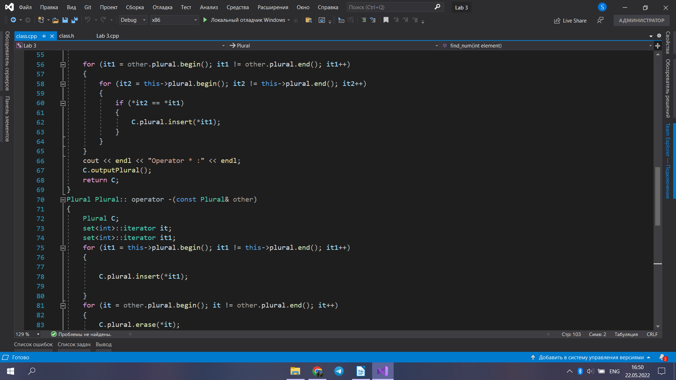

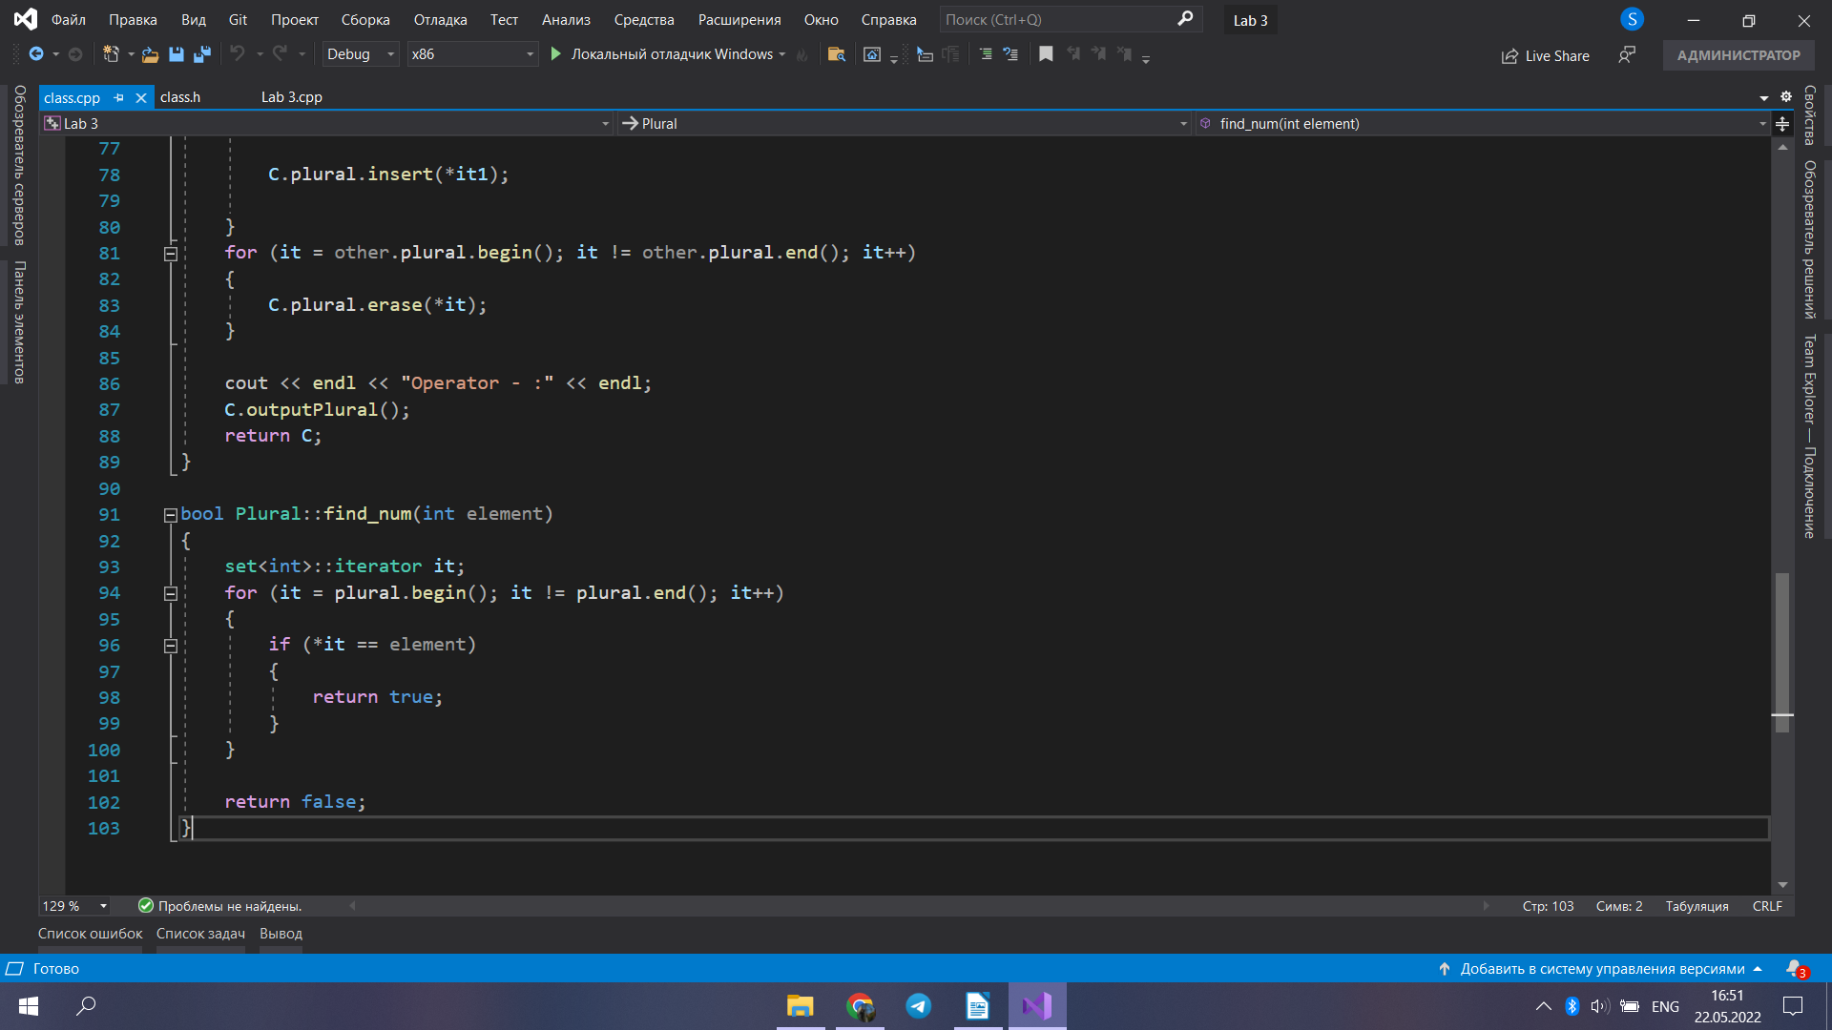

**Результат роботи**

